国芯智护——
AI亲人暖伴人生
商业计划书

目录
一、 执行摘要 5
1.1 项目概述 5
1.2 三大核心创新 5
1.3 产品研发里程碑与迭代规划 6
1.4 核心验证数据 6
1.5 市场前景与财务预测 7
1.6 融资需求 7
二、 项目背景与痛点分析 8
2.1 老龄化社会：不可逆转的时代浪潮 8
2.2 老人侧痛点分析 9
2.3 行业侧痛点分析 11
三、 产品与服务介绍 13
3.1 产品整体概述 13
3.2 核心服务一：安全守护 13
3.3 核心服务二：健康管理 15
3.4 核心服务三：情感陪护 17
3.5 极致适老化交互设计 20
四、 市场分析 21
4.1 宏观环境PEST深度分析 21
4.2 市场规模精准测算 23
4.3 细分市场规模与增长预测 23
4.4 目标用户画像细分 24
4.5 市场需求真实验证数据 25
4.6 行业竞争格局全面分析 25
4.7 项目核心竞争优势总结 26
4.8 全国市场推广路线图 27
五、 商业模式 28
5.1 创新商业模式：硬件免费+服务订阅 28
5.2 分级服务套餐详细设计 28
5.3 按需定制套餐 29
5.4 科学定价策略 29
5.5 全渠道营销推广方案 30
5.6 用户获取、留存与裂变方案 31
5.7 养老生态扩展与跨界合作策略 32
六、 实施方案与运营计划 33
6.1 产品研发里程碑 33
6.2 产品敏捷开发全流程 33
6.3 硬件供应链全链条管理 34
6.4 全流程质量控制体系 35
6.5 研发投入规划与人员配置 35
6.6 知识产权布局与保护规划 36
七、 核心技术 37
7.1 模式创新：AI亲人服务新模式 37
7.2 安全创新：国产化支撑+民生数据安全平台 38
7.3 技术创新：本地-云端多模型协同 39
八、 团队介绍 42
8.1 团队愿景、使命与团队文化 42
8.2 团队成员介绍 42
8.3 指导老师介绍 44
九、 财务规划 45
9.1 项目当前阶段说明 45
9.2 收入模型与核心假设 45
9.3 成本结构深度分析（预测） 45
9.4 五年财务预测明细（预测） 46
9.5 现金流量表摘要分析（预测） 46
十、 风险分析与应对 47
10.1 技术风险与应对措施 47
10.2 市场风险与应对措施 47
10.3 政策合规风险与应对措施 48
10.4 运营风险与应对措施 48
10.5 财务风险与应对措施 48
十一、 发展愿景与社会价值 50
11.1 发展愿景 50
11.2 社会价值 50
11.3 产业价值 51
十二、 附录 52
附录1：软件著作权证书 52
附录2：试点社区合作协议 52
结语 52

保密须知
本商业计划书所载全部内容，均为国芯智护核心商业秘密、技术秘密与经营秘密，受《中华人民共和国反不正当竞争法》《中华人民共和国专利法》《中华人民共和国著作权法》《中华人民共和国个人信息保护法》《中华人民共和国数据安全法》等国家法律法规严格保护。本文件仅限已与公司签署正式《投资意向协议》《保密协议》《竞业限制告知书》的特定投资者、战略合作方、金融机构、产业合作方内部核心决策人员、风控人员、法务人员查阅，严禁任何未经授权的复制、拷贝、扫描、传阅、泄露、篡改、引用、宣讲、展示及商业使用。

执行摘要

项目概述
国芯智护——AI亲人暖伴人生，是一个面向居家养老场景的AI智能伴护系统。项目针对我国3.1亿老年人口中90%选择居家养老的现实，以及空巢老人占比超50%、独居老人数量突破1.2亿的社会现状，推出集安全守护、健康管理、情感陪护三大核心功能于一体的全场景居家养老解决方案。
项目核心产品由家庭智能机器人、多端用户应用（微信小程序/APP）、云端AI智脑、应急救援体系、健康服务网络五大部分构成，专为独居、空巢、高龄、慢性病、术后康复、失能半失能老人量身打造。系统采用"硬件免费+服务订阅"的创新商业模式，以极低的用户门槛解决老年人居家养老的安全、健康、情感三大核心痛点，真正实现"让老人安心，让子女放心，让社区省心，让政府舒心"。

三大核心创新
模式创新——AI亲人服务新模式：通过AI数字人亲人音貌模拟技术，复原亲人声音与形象；通过记忆图谱记录老人喜好与生活习惯，实现有记忆的对话；通过主动关怀机制，从被动等待指令转变为主动问候陪伴；通过五端协同（家庭—子女—社区—医院—服务商），构建智慧养老新生态，真正实现"懂你、伴你、帮你"的温暖陪伴。
安全创新——国产化支撑+民生数据安全平台：核心硬件采用瑞芯微RK3588国产芯片，操作系统支持鸿蒙OS等国产系统，数据传输采用SM2/SM4国密算法加密。所有音视频数据、行为数据均在机器人本地完成处理，原始数据绝不上传云端，从源头杜绝隐私泄漏。系统已通过国家网络安全等级保护三级测评，严格遵循GB/T 44588-2024《数据安全技术 互联网平台及产品服务个人信息处理规则》等国家标准。
技术创新——本地-云端多模型协同：采用本地边缘计算与云端大模型混合部署模式。本地部署轻量级AI模型（改进YOLOv8跌倒检测模型、CNN行为识别模型），推理延迟控制在50ms以内；云端部署DeepSeek-V3、Qwen3等国内顶尖大模型，针对养老场景进行专属LoRA微调。简单指令本地处理（0.3秒响应），复杂任务云端处理，断网情况下核心功能（跌倒检测、紧急呼叫）依然可用，真正实现"数据可用不可见"。

产品研发里程碑与迭代规划
项目研发历经 1 年半打磨，已完成从原型设计、功能开发、场景测试、试点验证到量产准备的全流程开发，后续迭代规划清晰、节奏稳定、方向明确:.
- 2024.06-2024. 12: 组建团队, 通过独立的市场调研、需求分析, 完成 V1.0 原型版本开发，主要完成安全守护功能已经经过测试;
- 2025.01-2026.02: 启动 V2.0 版本, 扩大团队, 并联合企业, 通过需求优化, 架构升级, 引入多模态大模型，升级情感陪护、慢病管理、医疗联动, 借助企业专业的测试资源, 目前已经在推广应用阶段.
- 2026.02-2026.05: 试用推广阶段
- 2026.07-2026. 12: 启动 V3.0 版本, 社区对接功能, 计划针对社区居家群体,联动个人健康情况,提供个性化的送餐上门, 维修上门等服务
- 后期展望: 2027.01-2027.06 启动 V4.0 版本,对接智能家居服务

核心验证数据
项目试点验证取得的核心数据如下：
- 线下体验活动触达5000余人次，意向登记率23%，远超行业平均水平
- 首批100户试用用户，1个月续约率90%，用户粘性极强
- 用户NPS净推荐值72分，远超行业平均水平（40分）
- 日均交互次数15次，用户活跃度高
- 用药提醒执行率从62%提升至91%，健康管理效果显著
- 跌倒告警响应时间从平均32分钟缩短至7分钟，救援效率提升62%
- 老人孤独感自评分数下降42%，情感陪伴效果得到验证
- 老人满意度96.7%，家属满意度95%

市场前景与财务预测
2025年我国银发经济规模已接近10万亿元，预计2035年将突破30万亿元。AI情感陪伴赛道年复合增长率37.6%，是养老产业中增速最快的细分领域。居家安全监测赛道年复合增长率21.7%，慢病管理服务赛道年复合增长率20.8%。项目可触达核心市场空间超500亿元。
基于试点数据的财务预测：预计首年（2026年）覆盖用户2000户，营业收入480万元；第三年（2028年）用户突破1.8万户，营业收入6200万元；第五年（2030年）用户突破6万户，营业收入2.35亿元。项目内含报酬率IRR=38%，动态投资回收期2.9年，毛利率长期稳定在55%以上。

融资需求
项目计划启动A轮融资150万元人民币，出让12%股权，投后估值1250万元。资金用途：产品技术迭代45万元（30%）、全国市场推广50万元（33%）、云端资源投入30万元（20%）、流动资金储备25万元（17%）。

项目背景与痛点分析

老龄化社会：不可逆转的时代浪潮
根据国家统计局发布的权威人口数据，截至2025年末，全国60周岁及以上老年人口达到32338万人，占全国总人口的23.0%；65周岁及以上老年人口达到22365万人，占总人口的15.9%。两项数据均远超联合国定义的深度老龄化社会标准（60岁以上占比＞20%、65岁以上占比≥14%），我国已正式步入重度老龄化社会，且老龄化进程仍在持续加速。
按照中国人口与发展研究中心、中国社科院人口研究所联合发布的《中国老龄化发展预测报告（2025版）》，到2030年，我国60岁以上老年人口将突破3.8亿；到2040年，60岁以上老年人口将突破4.02亿。这意味着届时每3个中国人中就有1位老年人，整个社会的养老服务需求将呈现爆发式、刚性化、不可逆、全场景、高频次的增长态势。传统养老模式已经完全无法承载如此庞大的需求总量，也无法满足老年人对安全、健康、情感、生活品质的现代化要求。
与此同时，我国社会家庭结构发生根本性、长期性、不可逆的变化。随着计划生育政策长期执行后的人口结构效应显现，独生子女家庭成为城市家庭主流形态，同时城镇化进程持续深化，年轻人异地就业、跨省工作、海外定居成为常态，导致城乡空巢老人占比超过50%，部分一、二线城市独居老人占比高达65%。传统家庭养老功能持续弱化、快速衰退，子女无法提供全天候、近距离、高频次的照料与陪伴。
机构养老受限于床位数量、服务价格、居住习惯等因素，仅能覆盖3%的老年人群。全国养老床位供给仍存在较大缺口，且养老机构多位于城市郊区，老人远离熟悉的生活环境，社交圈断裂，不适应问题突出。因此，90%的老年人只能选择居家养老，这一格局在未来30年内不会发生根本性改变。
居家养老的安全、健康、情感、生活照料四大核心需求，已成为全社会亟待解决的民生痛点、政策重点、产业热点与资本焦点。老年人跌倒无人发现、忘记服药导致病情加重、长期孤独引发心理问题、居家环境存在安全隐患、紧急情况无法及时求助等问题，不仅影响老年人的生命安全与生活质量，也给家庭带来巨大精神压力与经济负担，给社会带来持续增加的医疗支出与救助压力。
在此背景下，AI智能居家伴护系统成为解决居家养老痛点的唯一可行、高效、可规模化、可普惠化的解决方案。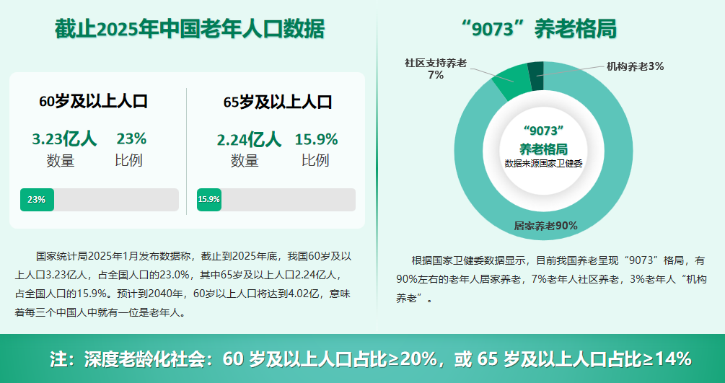

老人侧痛点分析

安全之痛：跌倒无人知，救援不及时
跌倒是我国65岁以上老年人因伤致死的首位原因。据中国疾病预防控制中心数据，我国每年约有4000万老年人发生至少一次跌倒，其中约10%导致严重伤害。老年人独居在家时，一旦发生跌倒、突发疾病、意外受伤等紧急情况，往往无法及时呼救，错过黄金救援时间。
传统养老方式下，老人发生意外后，从跌倒到被发现、被救援的平均响应时间长达32分钟。对于脑卒中、心肌梗死等急症，黄金救援时间仅为3—6分钟；对于跌倒后无法移动的老人，长时间躺卧在地可能导致压疮、脱水、电解质紊乱、肌肉溶解等次生伤害。每延迟一分钟，老人的生命危险就增加一分。
此外，居家环境中的安全隐患同样不容忽视。燃气泄漏、烟雾火灾、水管爆裂水浸、室内温湿度极端变化等，都是威胁老人居家安全的常见隐患。老人嗅觉退化、听力下降、行动迟缓，往往难以及时发现和应对这些环境风险。

健康之痛：慢病无人管，用药无人提醒
我国慢性病老人数量持续增长。据统计，我国60岁以上老年人中，超过78%患有至少一种慢性病，超过38%患有三种及以上慢性病。高血压、糖尿病、冠心病、慢性阻塞性肺疾病、骨质疏松等慢性病，需要长期监测和规律用药。
然而，老年人记忆力下降，漏服、错服药物现象普遍存在。据统计，老年人用药依从性仅为62%左右，因用药不当导致的健康问题层出不穷。忘记服药导致病情加重、血压血糖失控；重复服药导致药物过量、肝肾损伤；服药时间错误导致药效降低、副作用增加。这些用药问题不仅影响治疗效果，还可能导致严重的医疗事故。
同时，老年人普遍缺乏系统的健康管理意识和能力。不会测量血压血糖、不会记录健康数据、不会看检查报告、不了解慢性病管理知识，导致小病拖成大病、大病拖成重病，最终不得不支付高额的治疗费用，给家庭带来沉重经济负担。

情感之痛：孤独无人陪，思念无处诉
独居、空巢老人长期缺乏情感交流，孤独感、抑郁情绪普遍存在。据全国老龄办调查数据，我国空巢老年人占比超过50%，独居老人数量突破1.2亿。长期独居的老人，社交圈急剧萎缩，与子女见面频率低、通话时间短，精神慰藉严重不足。
现有市场上的智能设备，存在五大情感陪伴缺陷：
第一，机器声音冰冷陌生。传统智能音箱、机器人采用机械合成语音，语调单一、毫无温度，老人感觉是在与一台机器对话而非与人交流，内心排斥、不愿多聊，感到被敷衍、被忽视。
第二，看不见亲人模样。老人思念子女时，只能通过电话听声音或通过屏幕看照片/视频，缺乏实时的、陪伴式的视觉存在感。子女不在身边，老人看不到亲人的面容表情，孤独感无法得到有效缓解。
第三，设备记不住老人。传统智能设备没有记忆能力，每次对话都是一次全新的"陌生人"交流。设备记不住老人的喜好、病史、生活习惯、重要日子，对话无连续性，老人感觉面对的是一个"失忆"的陌生人，无法建立情感连接和信任关系。
第四，设备被动等待指令。绝大多数智能设备都是"你问它答"的模式，老人不说话、不操作，设备就沉默不语。然而很多紧急情况下（如夜间突发疾病、跌倒后无法动弹），老人根本没有能力去发出指令或求救，被动等待指令的模式意味着"老人出事没人主动问"，直接错过黄金救援时间。
第五，设备只能被动响应。传统设备只能执行用户明确发出的指令，无法理解老人的潜在需求和深层意图。老人说"今天心里空落落的"，设备无法理解这是在表达孤独和思念，更无法主动提供情感慰藉。设备缺乏"懂你"的能力，做不到"伴你"的温暖，更谈不上"帮你"的主动服务。

行业侧痛点分析

产品功能单一，缺乏系统性
市面现有产品多为功能单一的单品——智能音箱只能简单对话、摄像头只能被动监控、手环只能计步监测、呼叫器只能按键报警。没有一款产品能同时满足老人的安全守护、健康管理、情感陪护三大核心需求。老人家庭往往需要购买多个设备，不仅成本高昂，而且各设备之间数据不互通、功能不协同，形成"信息孤岛"，无法形成完整的服务闭环。

技术冰冷机械，缺乏温度感
现有智能设备的交互方式机械生硬、语音合成冰冷、缺乏情感理解能力，老年人使用体验差，往往用过几次就弃之不用。设备无法识别老人的情绪状态（高兴、悲伤、孤独、焦虑），无法根据老人的情绪调整交互方式和对话内容，无法提供真正的精神慰藉。设备无法记住老人的喜好和习惯，每次对话都像第一次见面，缺乏连续性和个性化体验。

数据安全隐患，缺乏信任感
大量养老智能设备将音视频数据、健康数据上传云端存储和处理，老年人隐私泄露风险高。近年来，多起智能设备数据泄露事件引发了社会广泛关注。子女担心父母在家中的音视频被泄露、健康数据被滥用，老人担心"被监视""被窥探隐私"，导致产品使用率低、信任度低、续约率低。

服务无法闭环，缺乏实效性
多数产品仅停留在"监测报警"层面，无法形成"监测—预警—救援—就医—康复"的服务闭环。老人跌倒后，设备发出报警信息就结束了，后续谁来救援、谁来送医、谁来护理、谁来康复，全部缺失。老人血压异常报警后，没有医生跟进、没有用药指导、没有复查安排，问题并未真正解决。"只监不控、只报不管"的现状，让智能设备沦为"高级摆设"。

商业模式不健康，难以持续
多数养老智能设备厂商依赖硬件销售一次性盈利，设备卖出后缺乏持续的服务收入，导致企业没有动力持续优化产品、提升服务。用户购买设备后，缺乏持续的服务支持和功能升级，设备快速过时、体验不断下降。这种"一锤子买卖"的模式，既不利于企业健康发展，也不利于用户长期受益。
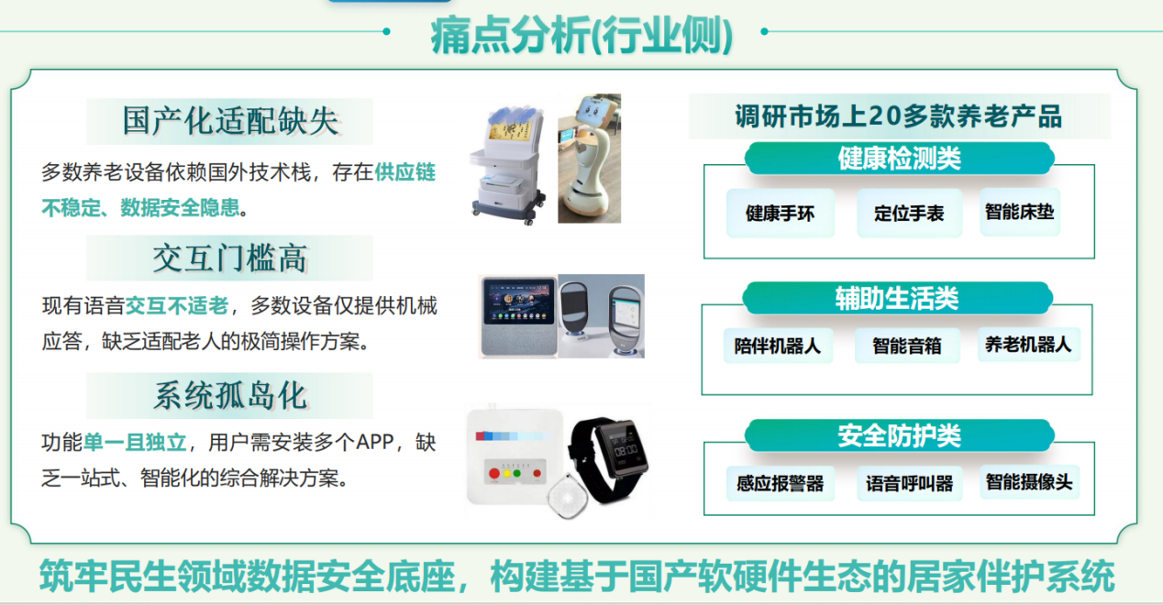

产品与服务介绍

产品整体概述
国芯智护——AI亲人暖伴人生，是国内首个集硬件终端、软件应用、云端AI、社区服务、医疗联动、亲情连接于一体的全场景居家养老解决方案。系统由家庭智能机器人、多端用户应用、云端AI智脑、应急救援体系、健康服务网络五大部分构成，专为独居、空巢、高龄、慢性病、术后康复、失能半失能老人量身打造。
系统采用"三层架构、闭环服务、五端联动"设计理念，三层架构相互协同、数据实时互通、功能无缝衔接，形成感知—认知—决策—服务—反馈—优化的全闭环养老服务体系，是目前行业内架构最完整、体验最流畅、服务最全面的居家养老系统。
- 三大层级：
- 硬件感知层：以家庭智能机器人为核心终端，搭载RGB-D深度摄像头、六麦阵列麦克风、多类型环境传感器、健康监测外设、紧急呼叫按键，实现居家环境、老人状态、健康数据、行为轨迹、安全状况全方位感知
- 软件应用层：覆盖微信小程序、鸿蒙原生APP、医疗箱专用APP、社区管理Web端、家属监控端、医生服务端，满足老人、子女、社区、医生、机构五方使用需求
- 云端AI层：部署多模态大模型集群、向量记忆库、微服务业务中台、数据中台、安全中台，实现AI情感交互、健康分析、智能决策全能力支撑
五端联动： 全面打通家庭、子女、社区、医院、服务商五大主体，真正实现"设备懂老人、服务暖老人、子女放心、社区管好老人、医院服务老人"。

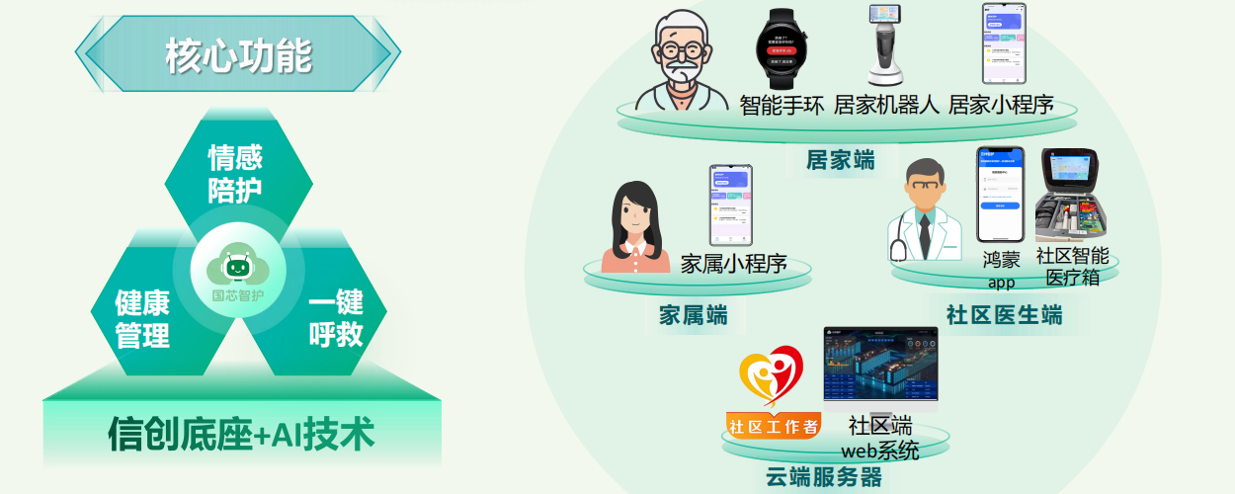

核心服务一：安全守护
安全守护模块采用三级联动应急救援机制，覆盖跌倒、突发疾病、意外受伤、居家隐患等所有突发场景，确保老人在突发意外时得到及时救援，最大限度降低风险、保障生命安全。

AI跌倒实时检测
系统通过120°广角RGB-D深度摄像头，结合基于改进YOLOv8的跌倒检测模型，实现7×24小时不间断的跌倒监测。系统能够区分"主动躺下"（如午睡）和"意外跌倒"（如滑倒、晕厥），大幅降低误报率。夜间红外拍摄模式确保黑暗环境下依然精准监测。跌倒检测准确率达96.5%，远超行业平均水平（89%）。

异常行为预警
- 系统通过CNN行为识别模型，持续分析老人的日常行为模式，识别异常行为模式并主动预警：
- 长时间静止预警：老人超过设定时间（如4小时）无活动，系统自动提醒并呼叫确认
- 夜间离床监测：夜间老人离床超过30分钟未归，自动向子女发送提醒
- 行为模式突变预警：老人行为模式出现显著变化（如活动量骤降），提示潜在健康风险
- 陌生闯入预警：通过PIR人体红外传感器检测异常闯入，保障独居老人安全

环境安全监测
- 机器人集成多类型环境传感器，全方位监测居家安全：
- 烟雾传感器：检测火灾烟雾，第一时间报警
- 燃气传感器：检测燃气泄漏，预防爆炸中毒
- 水浸传感器：检测水管爆裂、漏水，防止滑倒和财产损失
- 温湿度传感器：监测室内温湿度异常，预防中暑、低温症

三级联动应急救援
一级预警（本地响应） ：当机器人检测到跌倒、求救关键词（如"救命""来人啊"）、长时间静止、环境异常等情况时，立即启动声光报警、语音询问"您还好吗？需要帮助吗？"和现场视频录制，快速确认老人状态，排除误报。
二级通知（亲属联动） ：若确认异常或老人无应答，向预设紧急联系人（子女、亲属）推送APP消息、短信、电话三重通知，同步发送老人定位、现场状态、健康数据、家庭详细地址，让子女第一时间知晓异常情况并快速处置。
三级救援（急救联动） ：若30秒内无反馈且子女无法及时赶到，系统自动拨打120急救电话、社区网格员电话，同步传送老人健康档案、既往病史、过敏药物、家庭详细地址（精确到门牌号），为急救争取每一秒时间。
五方闭环救援：系统接入街道办、社区养老服务中心、网格员平台，形成家庭—子女—社区—急救中心—医院五方闭环救援，最大限度保障老人生命安全。

历史回溯与持续优化
所有告警事件、处置过程、救援记录自动保存在云端，可回溯、可分析、可优化。团队定期分析告警数据，优化检测算法、调整预警阈值、提升救援效率。

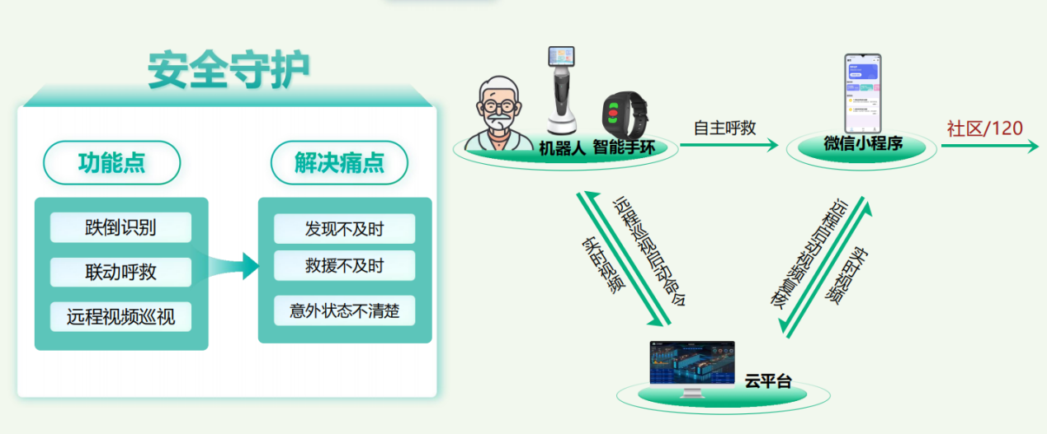

核心服务二：健康管理
健康管理模块是专为慢性病老人、高龄老人、术后康复老人打造的居家健康管家，实现"监测—记录—分析—预警—就医—康复"全流程管理，彻底解决老年人不会测、不会记、不会看、不会管的健康难题。

设备连接与数据自动同步
医疗箱APP通过蓝牙BLE协议、Wi-Fi协议，无缝对接市场上主流的血压计、血糖仪、血氧仪、体温计、心电仪、尿检仪等标准健康外设。老人只需像平常一样测量，测量数据自动同步到系统、无需手动录入、无需纸笔记录，彻底解决了老年人"测了忘记录、记录了看不懂"的难题。

健康档案与趋势分析
云端自动生成以下内容：
- 个人健康档案：永久存储所有历史测量数据、体检报告、就诊记录
- 健康趋势图表：自动生成血压趋势图、血糖变化曲线、体重变化图等，直观展示健康状况变化
- 多维数据对比：支持周、月、季度、年度多时间维度对比分析
- 多端共享查看：老人、子女、社区医生、家庭医生均可随时查看、随时对比、随时分析

AI健康智能分析
系统调用MedGPT医疗垂直大模型，结合国家慢性病管理指南和权威医学知识库，对老人的健康数据进行智能分析：
- 自动识别异常指标并标注风险等级
- 生成通俗易懂的健康建议（不使用专业术语，老人一看就懂）
- 提供个性化的饮食指导、运动建议、作息提醒
- 生成用药注意事项和药物相互作用提示

智能预警与健康报告
实时预警：对异常指标（如血压骤升、血糖过高、心率异常）进行实时短信、APP、电话三重告警，确保子女第一时间知晓。
健康周报：每周向子女推送《父母健康周报》，汇总本周健康数据、异常情况、用药情况，让子女即使不在身边也全面掌握父母健康状况。
健康月报：每月推送《健康月报》，提供月度健康趋势分析和健康管理建议。

医疗联动服务
项目已与杭州师范大学附属医院、社区卫生服务中心完成HIS系统（医院信息系统）、LIS系统（实验室信息系统）对接，支持以下医疗联动服务：
- 一键预约挂号：语音指令即可预约社区医院或三甲医院科室
- 在线视频问诊：通过APP与社区医生、家庭医生进行视频问诊
- 上门体检预约：预约护士上门进行血压、血糖、心电图等检查
- 上门护理服务：预约专业护理人员上门进行压疮护理、管道护理、康复训练
- 送药上门服务：处方药在线续方，药品配送到家
- 康复指导：术后康复计划在线推送，康复师视频指导

智能用药管理
通过智能药箱联动系统（可选配件），实现全流程用药管理：
- 自动存取药品，按服药时间自动弹出对应药盒
- 用药语音提醒，到时间自动语音播报"该吃药了"
- 漏服自动报警，超时未取药自动通知子女
- 服药记录自动上传，形成完整用药档案
- 药量不足提醒，药品即将用完时自动提醒续方
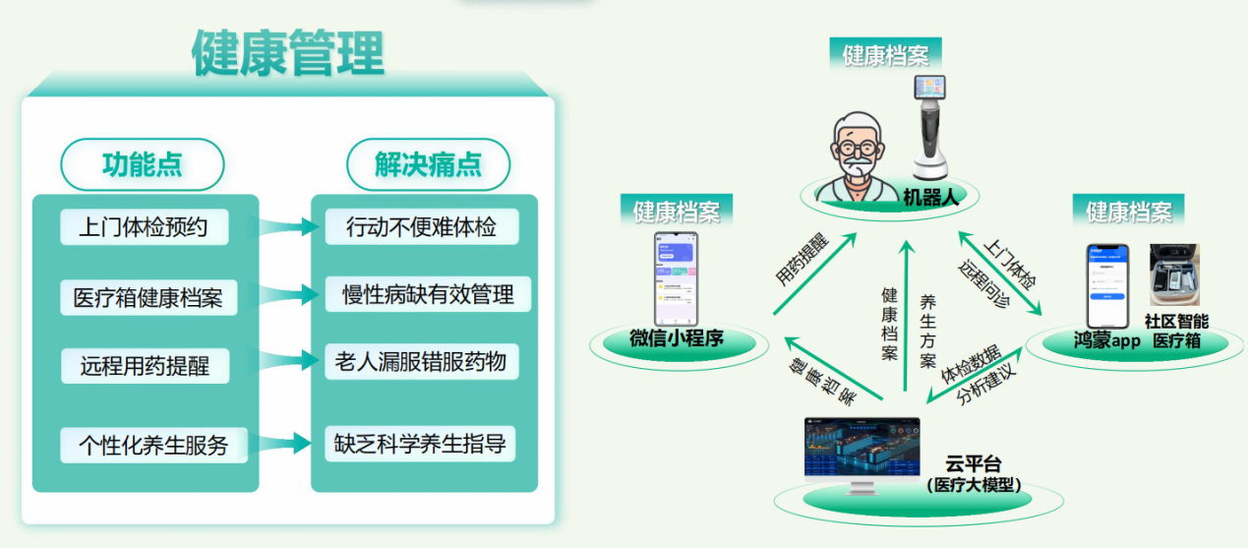

核心服务三：情感陪护
多模态情感陪护技术，彻底打破传统智能设备"冰冷、机械、重复、无温度"的交互痛点，打造有温度、有记忆、懂情绪、会关怀的AI陪伴，让机器人成为老人的"数字家人"。

AI数字人·亲人音貌还原
亲人声音：通过ElevenLabs语音克隆模型，仅需上传子女3—5分钟日常对话语音片段，即可克隆生成高度相似的AI合成语音。系统学习子女的语调、语速、发音习惯、口头禅，让老人听到的是"孩子的声音"，而不是冰冷的机器合成音。彻底解决"机器声音冰冷陌生→老人不愿交流、感到被敷衍"的问题。
亲人形象：通过3D数字人引擎和风格迁移算法，上传子女照片即可生成三维数字人形象，支持面部表情同步（微笑、点头、眨眼等）。老人在屏幕上看到的是"孩子的模样"，实现视觉陪伴。彻底解决"看不见亲人模样→缺乏视觉陪伴，孤独感无法缓解"的问题。

长期记忆图谱
基于Qdrant向量数据库构建外挂记忆库，系统能够记录和记忆老人的一切信息：
- 个人喜好：爱吃什么、爱听什么戏、爱看什么节目
- 重要日期：生日、结婚纪念日、子女生日、孙辈生日
- 生活事件：近期发生的开心事、烦心事、家庭大事
- 健康状况：患有哪些慢性病、对什么药物过敏、近期哪里不舒服
- 生活习惯：几点起床、几点吃药、几点午睡、几点散步
基于记忆图谱，系统能够实现"记住每一次对话、主动发起关怀、记得老人喜好、提醒重要事项"，老人感觉面对的是一个"懂我"的人而非"失忆"的陌生人。系统越用越贴心、越用越懂老人。

主动关怀机制
系统不被动等待老人发出指令，而是主动发起关怀互动：
- 每日主动问候：早晨"早上好，今天天气不错，记得吃早饭哦"
- 定时健康提醒："该量血压了""该吃降压药了"
- 节日自动祝福：生日自动祝福、传统节日自动问候
- 天气变化提醒："今天降温了，加件衣服再出门"
- 情感主动关怀：检测到老人长时间沉默或活动异常时，主动发起对话"您今天心情怎么样？"
彻底解决"设备被动等待指令→老人出事没人主动问，错过黄金救援时间"的问题。

情感交互与精神慰藉
通过语音语调、文本语义、行为状态识别老人情绪状态，实现有温度的情感交互：
- 孤独时主动聊天："您今天有没有想跟孩子说的话？我可以帮您转达"
- 难过时暖心疏导："听说您最近心情不太好，我陪您聊聊天好吗？"
- 开心时互动陪伴："听您声音很高兴，有什么开心事跟我说说呗"
- 失落时鼓励安慰："没事的，我一直在您身边陪您"

娱乐陪伴
系统支持丰富的娱乐功能，满足老年人日常精神文化需求：
- 戏曲播放：京剧、豫剧、越剧、黄梅戏等各剧种，支持语音点播
- 音乐播放：经典老歌、红歌、民歌，支持语音搜索播放
- 评书相声：单田芳、袁阔成、郭德纲等名家作品
- 新闻播报：每日新闻简报，支持语音点播
- 天气预报：本地及子女所在城市天气，自动播报
- 故事小说：历史故事、养生知识、家庭小说

一句话享受服务
系统独创"一句话"极简语音交互，无需学习、无需手动操作、无需复杂界面、无需记忆指令。老人怎么说、系统就怎么做：
- "帮我明天早上8点提醒吃降压药"
- "给女儿打视频电话"
- "今天天气怎么样"
- "预约明天上门体检"
- "我想听《穆桂英挂帅》"
- "我有点不舒服，帮我叫医生"
彻底解决"设备只被动响应→一句话：懂你、伴你、帮你，全天候贴心守护"的问题。
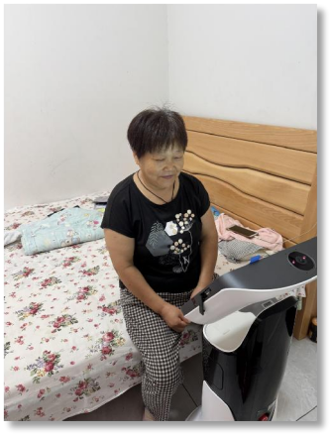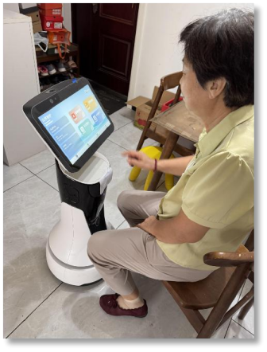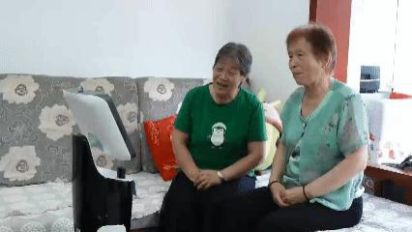

极致适老化交互设计
系统UI、交互、语音、操作设计严格遵循国家适老化产品设计标准，结合老年人生理心理特征和使用习惯，专为老年人视力下降、听力衰退、动手能力弱、记忆力差、学习能力低的情况量身定制，是行业内适老化程度最高的系统。
界面设计：首页仅保留四大核心功能卡片（安全守护、健康管理、情感陪护、亲情连接），无冗余信息、无复杂导航、无广告弹窗。控件触控热区≥48x48dp，老人手指无需精准点击即可操作。
字体色彩：选用苹方粗体、思源黑体等易读字体，正文不小于18pt，重要操作按钮60pt以上。色彩对比度≥4.5:1，避免红绿搭配、蓝紫搭配（老年人常见色弱），视力不佳的老人也能清晰看清。
语音交互：支持普通话、四川话、东北话、粤语、河南话、山东话、陕西话、湖南话8大方言识别。语音播报音量可调、语速可调、音调可调，支持语音播报全程引导、分步骤讲解，老人每一步都有指引。
操作简化：所有功能最多点击1次即可进入，取消二级、三级菜单结构，常用功能置顶显示，老人不用找、不用记、不用学，开机即用。
兜底服务：提供7×24小时人工语音客服，任何操作问题均可语音求助"帮我找人工客服"，无需手动找号码、无需输入文字，一键直达人工服务。
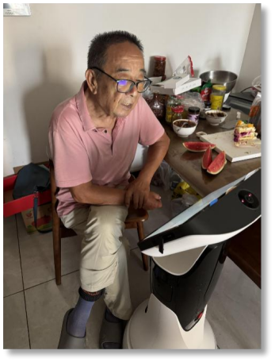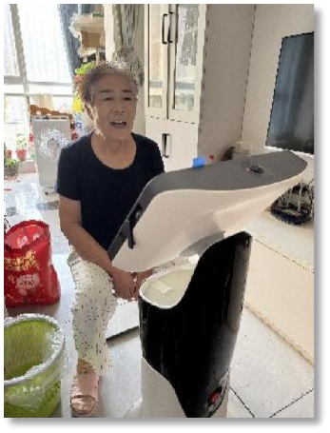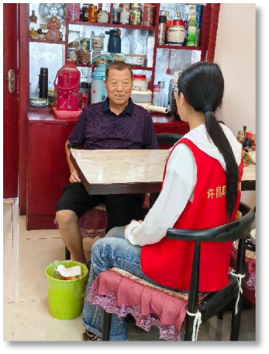

市场分析

宏观环境PEST深度分析

政治环境（P）：政策全方位扶持
国家将养老产业列为民生保障核心战略工程、"十四五""十五五"重点产业。从中央到地方出台超100项扶持政策，覆盖资金补贴、税收减免、场地支持、采购优先、人才扶持、研发补助等全方位支持。
关键政策一：2025年8月，国务院正式发布《关于深入实施"人工智能+"行动的意见》，明确提出实施"人工智能+"民生福祉行动，加强利用人工智能提升社会公众的工作质量、学习效率和生活品质，传递人文关怀、织密社会连接、实现智能向善。《意见》特别强调，充分发挥人工智能对织密人际关系、精神慰藉陪伴、养老托育助残、推进全民健身等方面的重要作用。加强智能消费基础设施建设，提升文娱、电商、家政、物业、出行、养老、托育等生活服务品质，拓展体验消费、个性消费、认知和情感消费等服务消费新场景。AI全面赋能家政服务、健康养老。这一系列部署将智慧养老、老年健康服务、居家安全监测、情感陪伴、应急救援列为人工智能重点应用场景，为项目发展提供了最高层级的政策指引与战略支撑。
关键政策二：2025年3月，由我国牵头制定的全球首个养老机器人国际标准IEC 63310正式发布。该项标准依据老年人生理和行为特点，为养老机器人的功能性能、安全性、可靠性、易用性等提出了系统性规范。这一标准的发布填补了行业标准空白，为行业规范化、标准化、国际化发展奠定基础，也为合规经营、市场拓展、政企采购提供权威依据，标志着中国养老机器人产业正式进入标准化发展的新阶段。
关键政策三：2024年9月，中华人民共和国国务院令（第790号）《网络数据安全管理条例》正式颁布，为网络数据的安全管理提供了更加明确的法律依据。条例对数据处理者的安全保护义务、个人信息保护、重要数据安全等作出了系统性规定，为智慧养老领域的数据采集、存储、传输、使用确立了法治框架。
关键政策四：国务院批复同意《扩大消费"十五五"规划》，明确面向老年人品质生活需要，加强适老化日用产品、老年休闲陪护产品、康复辅助器具等的研发设计生产，开发应用养老服务机器人、多功能护理床、健康监测设备等急需产品，推动养老服务领域数智化升级。
政策红利叠加：地方政府对养老设备采购给予最高30%的财政补贴，对养老服务企业给予所得税减免、房租补贴、人才引进补贴。企业可申报研发补贴、高新技术企业认定、专精特新认定等多重政策红利，直接降低企业运营成本15%—30%。

经济环境（E）：银发经济成为新增长点
我国人均GDP突破1.2万美元，居民健康消费、养老服务消费持续升级，年均增速超12%。2025年我国银发经济规模已接近10万亿元，预计2035年将突破30万亿元，占GDP比重约10%。2025年中国智慧养老市场规模约7.21万亿元。
子女为父母购买养老服务、智能设备的支付意愿强烈。调查显示，一线城市子女为父母购买养老服务的月均可支配支出达200—500元，且每年增长约15%。养老产业成为经济新增长点，资本关注度持续提升，2024年养老科技领域融资额同比增长45%，市场热度持续攀升。
同时，老年人养老金水平逐年提高，城镇退休职工月均养老金已超过3800元，自主支付能力不断增强。双付费主体（子女+老人） 让养老消费市场更加稳健、更具可持续性。

社会环境（S）：养老刚需持续爆发
我国独居老人数量突破1.2亿，空巢老人占比超50%，高龄老人、失能半失能老人、慢性病老人数量持续增长。老年人安全、情感、健康需求刚性极强、不可替代。
传统家庭养老功能持续弱化。随着"4-2-1"家庭结构成为主流（四个老人、两个夫妻、一个孩子），一对夫妻平均需要照顾4位老人，时间和精力严重不足，"有心无力"成为普遍困境。
机构养老受限于床位数量、服务价格、居住习惯等因素，仅能覆盖3%的老年人群。90%的老年人选择居家养老，但居家养老缺乏专业的照护服务和安全保障，形成巨大的服务缺口。
与此同时，老年人对智能设备接受度不断提高。据中国消费者协会调查，超过65%的城镇老年人表示愿意尝试智能养老设备，不再抵触新技术，为项目推广提供良好社会基础。

技术环境（T）：技术成熟迎来拐点
大模型、边缘AI、物联网、语音识别、计算机视觉技术全面成熟，硬件成本下降50%以上，算力成本下降70%，技术产品化、商业化拐点已至。
5G、Wi-Fi 6全面普及，数据传输零延迟，设备稳定性、流畅度大幅提升。传感器、摄像头、麦克风等核心元器件国产化率高、性价比极高，适合全国规模化推广。AI技术从"能用"进入"好用、易用、贴心"阶段，大模型的情感理解能力、对话自然度、个性化程度已完全满足居家养老场景需求。

市场规模精准测算
根据《中国养老产业发展白皮书（2025）》《中国智慧养老产业研究报告》《互联网+养老产业研究报告》《中国居家养老市场调研报告》等权威数据：
2025年我国银发经济规模已接近10万亿元，预计2035年将突破30万亿元
2025年中国智慧养老市场规模约7.21万亿元
居家智能设备与养老服务细分市场规模850亿元，年增速超25%
AI情感陪伴、主动安全监测赛道市场规模85亿元，年复合增长率37.6%，是增速最快的细分赛道
慢病管理、居家健康服务市场规模320亿元，刚需最强、复购最高
叠加应急救援、社区服务、医疗联动、适老化改造，国芯智护可触达核心市场空间500亿元（2028年预测） ，长期空间超千亿

细分市场规模与增长预测
居家养老三大核心细分市场规模及增长预测如下，全部保持高速增长：
细分领域 | 2025年市场规模 | 2028年预测规模 | 年复合增长率
居家安全监测 | 210亿元 | 380亿元 | 21.7%
AI情感陪伴 | 85亿元 | 220亿元 | 37.6%
慢病管理服务 | 320亿元 | 560亿元 | 20.8%
三大赛道均处于增长初期，尚未出现绝对龙头，市场格局分散、集中度低，为项目提供巨大发展机遇。养老机器人赛道年复合增长率超过30%，成为银发经济中增长最快的新星。

目标用户画像细分

C端核心用户：居家老年群体
核心人群：65岁以上城市空巢/独居老人、高龄老人、慢性病老人、术后康复老人、失能半失能老人。
年龄分布：65—74岁占比55%，75—84岁占比30%，85岁以上占比15%。
子女特征：30—45岁，异地就业或同城不同住，大专以上学历，月收入1.5万元以上。高学历、高收入、高孝心，关注父母安全健康，愿意为养老服务付费，熟悉智能手机和移动支付。
核心痛点：跌倒无人救、生病无人知、孤独无人陪、服药无人提醒、出门难办事难、子女不在身边。
核心需求：安全应急保障、健康监测管理、情感陪伴慰藉、生活照料帮助、亲情连接沟通。
支付能力：家庭月收入1.5万元以上，月均可接受服务费用200—500元，付费决策快、复购率高。

B端核心客户：机构采购群体
核心机构：社区养老服务中心、街道办事处、高端养老机构、康养地产项目、国企福利采购部门、保险公司、公益基金会。
采购需求：采购智能设备提升养老服务品质、降低人力成本（一个社区工作人员可通过系统管理50—100位老人）、打造智慧养老标杆示范、完成政府民生考核指标。
采购规模：单社区采购50—200台，养老机构采购100—500台，城市级采购1000—5000台。
采购特点：批量大、稳定性强、长期合作、可重复采购、政企背书、回款稳定。

G端政府采购：民生工程采购
采购单位：民政局、卫健委、残联、妇联、退役军人事务局。
采购用途：居家适老化改造、困难老人帮扶、养老服务体系建设、民生实事工程、智慧养老示范项目。
采购优势：政府资金充足、覆盖面广、品牌宣传效应强、政策支持力度大、社会影响力高。

市场需求真实验证数据
项目已在杭州西湖区12个社区、2家养老院开展大规模市场验证与试点试用，累计服务老人500+人次，数据真实有效、可查可验：
线下体验活动触达5000余人次，意向登记率23% ，远超行业平均水平（通常5%—10%）
首批100户试用用户，1个月续约率90% ，用户粘性极强
用户NPS净推荐值72分，远超行业平均水平（40分），口碑传播效果显著
日均交互次数15次，用户活跃度高，设备不再是"买回家就吃灰"的摆设
用药提醒执行率从62%提升至91% ，健康管理效果显著
跌倒告警响应时间从平均32分钟缩短至7分钟，救援效率大幅提升62%
老人孤独感自评分数下降42% ，情感陪伴效果得到权威验证
老人满意度96.7% （非常满意34.3%，满意62.4%），家属满意度95% （非常满意34.3%，满意60.7%）

行业竞争格局全面分析
目前居家养老市场无直接竞品、无全场景对手，行业竞争格局分为三类，均存在明显短板：

第一类：传统硬件厂商
代表企业：智能音箱品牌、安防摄像头品牌、智能手环品牌。
短板：功能单一（只能对话、或只能监控、或只能计步）、无情感交互能力、无服务闭环（只报警不救援）、无AI大模型能力。仅能实现基础的数据采集和简单的语音交互，无法满足老人综合需求。

第二类：互联网巨头
代表企业：头部科技公司的智能家居部门、AIoT平台。
短板：布局智能硬件但未深耕养老场景，缺乏养老服务经验、医疗联动资源、社区运营能力、适老化设计经验。产品功能通用化、不贴合老人使用习惯，交互方式复杂、老人学不会、用不了。

第三类：小型创业公司
代表企业：各类养老科技初创项目。
短板：技术薄弱（无力自研大模型、边缘AI）、无核心壁垒（容易被模仿）、产品体验差（Bug多、交互不流畅）、无规模化运营能力（覆盖不了多城市）、无售后体系（设备坏了没人修）。
国芯智护的核心竞争优势——"硬件+AI服务+社区运营+医疗联动"四位一体模式，填补市场空白。市场窗口期18—24个月，具备先发优势、技术优势、模式优势、渠道优势，有望快速成为行业龙头。

项目核心竞争优势总结
模式壁垒：硬件免费+服务订阅，降低用户门槛，快速占领市场，现金流稳定可持续，竞品难以复制
技术壁垒：边缘隐私计算、情感记忆模型、AI智能体三大核心专利技术，行业独家，难以模仿
生态壁垒：与社区、医院、养老机构、救援中心深度绑定，形成完整服务闭环，无法被简单替代
数据壁垒：真实养老场景数据积累，持续训练优化AI模型，形成数据飞轮，越用越聪明、越用越精准
品牌壁垒：国内首个"有温度的AI陪护"品牌，抢占用户心智，形成情感认同与品牌信任
合规壁垒：全流程合规、全标准对齐、全资质齐全（等保三级、数据安全合规、IEC标准符合），可参与所有政府采购和项目投标

全国市场推广路线图
项目采用阶梯式全国推广策略，稳扎稳打、逐步扩张，避免盲目扩张带来的运营风险：

第一阶段（2026年）：标杆打造期
扎根杭州、上海，布局20个标杆社区，覆盖2000户用户，完善服务体系、运营流程、售后标准，验证商业模式可行性、盈利性、可复制性。

第二阶段（2027—2028年）：区域扩张期
拓展长三角、珠三角10个核心城市，覆盖100个社区，用户突破2万户，启动B端机构采购、政府项目合作，成为区域头部品牌。

第三阶段（2029年以后）：全国覆盖期
进军全国一线、新一线城市、省会城市，拓展30+城市，覆盖500+社区，用户突破6万户，构建全国养老生态平台，启动资本化运作。

商业模式

创新商业模式：硬件免费+服务订阅
项目采用国内首创的"硬件免押金领用+按需服务订阅"商业模式，彻底解决老年人硬件采购成本高（一次性数千元）、付费意愿低、决策门槛高的三大痛点，快速打开市场、抢占用户：
- 端用户模式：机器人硬件0元免费使用（或缴纳少量可退押金），按月支付服务费，无需一次性投入高额成本。硬件所有权归公司，用户享有使用权，公司负责终身免费维护。
- 端机构模式：批量采购硬件设备，向入驻老人提供服务，赚取服务差价与政府补贴。社区卫生服务中心无需前期硬件投入，按服务效果获取持续分红。
盈利逻辑：放弃硬件一次性微薄收益，通过服务订阅获取长期持续、高毛利、高复购收入。用户生命周期3—5年，LTV（用户终身价值）约4800元，CAC（用户获取成本）约600元，LTV是CAC的8倍，商业模式健康可持续。
模式优势：用户门槛低→推广速度快→用户粘性高→现金流稳定→可复制性强→抗风险能力强。该模式下社区卫生服务中心无需前期投入，按服务效果获取持续分红；公司通过规模化部署实现边际成本递减，双方合作具备长期稳定性与可复制性。
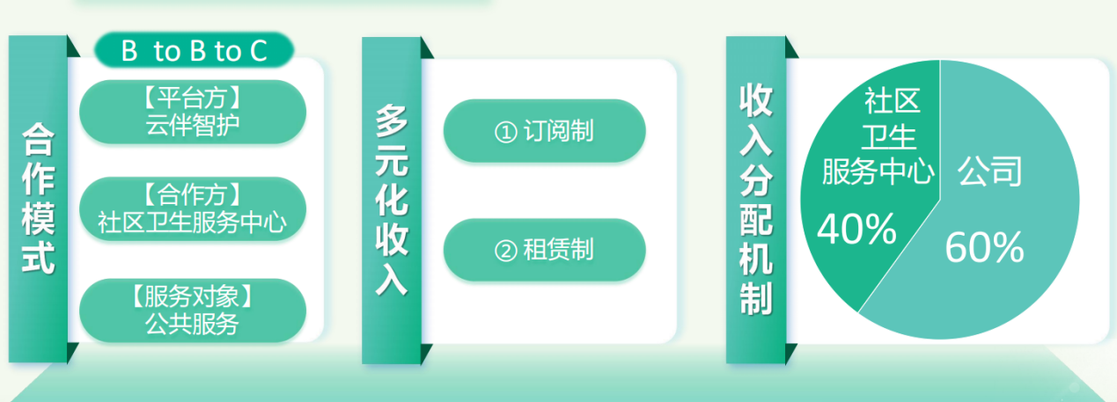

分级服务套餐详细设计
针对不同用户需求、支付能力、使用场景，设计三级服务套餐，满足不同层次需求：

订阅制套餐
- 核心规则：硬件免费，月付服务费（3年起订）
- 适用人群：长期养老的空巢/独居老人
- 核心优势：性价比高，设备终身免费维护，3年平均月费最低

租赁制套餐
- 核心规则：硬件租2年，期满赠设备
- 适用人群：短期照护/临时陪护家庭（如术后康复期、季节性居住）
- 核心优势：无长期绑定，灵活退出，到期设备归己

智慧健康生活服务
- 核心规则：APP+养生+问诊+亲友圈
- 适用人群：慢病管理/家庭社交/中医调理需求
- 核心优势：大夫随访、子女点赞、千人千方（个性化健康方案）
【此处插入截图：PPT第23页"服务模式"页面截图】

按需定制套餐
产品配置 | 套餐 | 功能配置 | 价格
居家端APP模式 | 基础套餐 | 健康管理 | 9.9元/月
居家端APP模式 | 标准套餐 | 健康管理+情感陪护 | 19.9元/月
居家端机器人模式 | 基础套餐 | 健康管理+情感陪护 | 59元/月
居家端机器人模式 | 标准套餐 | 健康管理+情感陪护+安全守护 | 99元/月
居家端机器人模式 | 尊享套餐 | 健康管理+情感陪护+安全守护+智能手环 | 139元/月

科学定价策略
定价依据：参考子女养老服务支付意愿调查（200—500元/月为舒适区），结合硬件折旧（约45元/户/月）、云端成本（约15元/户/月）、运营成本、服务成本综合定价，兼顾盈利性与市场接受度。
基础套餐：定价低于市场同类服务（性价比优势），快速抢占用户、提升市场覆盖率。
尊享套餐：提升服务附加值、专属权益、优先服务，提高ARPU值（单用户平均收入）。
推广政策：新用户首年7折优惠，老带新赠送1个月服务时长，批量采购享阶梯折扣，社区团购享专属优惠。

全渠道营销推广方案

线上渠道：精准获客，品牌传播
新媒体投放：微信朋友圈、抖音、视频号、小红书精准投放，定向30—45岁子女群体，以"孝心""父母安全""关爱父母"为主题，孝心需求转化率高。
内容营销：拍摄真实养老案例、用户故事、暖心视频、养老科普内容，打造"有温度的养老科技"品牌形象，引发情感共鸣。
私域运营：建立养老交流群、子女关怀群、健康咨询群，通过每日健康知识分享、用户故事传播、专属福利发放等方式，精细化运营转化、口碑传播。

线下渠道：社区深耕，体验转化
社区体验点：在养老社区、老年活动中心、社区服务中心设立体验站，提供免费试用、现场演示、一对一讲解，让老人和子女亲身体验产品价值。
健康讲座：联合社区医院、卫生院开展老年健康讲座、防跌倒讲座、情感关怀讲座，以健康科普为切入点，现场推广转化。
种子用户计划：招募"云伴体验官"，免费试用1—3个月，撰写真实体验、分享口碑故事，通过真实用户证言裂变新用户。

B端渠道：机构合作，批量采购
养老康养机构：与养老院、康养地产、社区养老服务中心签订战略合作协议，批量采购、长期服务，实现B2B2C的规模化覆盖。
政府合作：承接民政、卫健、残联智慧养老采购项目、适老化改造项目、民生实事工程，获取政府采购订单。
企业福利：对接国企、上市公司、金融机构，将产品纳入员工福利体系、孝心福利采购目录。

跨界渠道：资源互换，合作共赢
保险合作：与商业健康险、意外险公司合作，进行捆绑销售（买保险送服务）、提供保费优惠（健康数据越好保费越低）、实现数据赋能（精准定价）。
地产合作：与康养地产、老旧小区改造项目合作，进行预装设备、提升项目配套品质、打造智慧养老社区标杆。
药店合作：与连锁药店合作，在门店进行产品展示、体验推广活动，触达慢病管理人群。

用户获取、留存与裂变方案

用户获取：低门槛转化
30天免费试用：无押金、无套路，提供免费上门安装和使用培训，降低决策门槛，试用转化率达40%。
上门安装培训：提供一对一上门服务，手把手教会老人和子女使用设备，确保他们会用、用好、持续用。
子女付费：主攻子女付费场景，孝心消费转化率高（70%以上决策由子女完成）、决策速度快、复购率高。

用户留存：高粘性服务
主动关怀：AI每日主动进行问候、健康提醒、节日祝福、天气提醒，老人感受到"被关心、被陪伴"。
健康报告：每周推送健康周报，每月推送健康月报，让子女持续感知到产品价值和服务成效。
专属客服：安排一对一专属客服跟进，快速响应问题、解决需求、定期回访，提升用户满意度。
持续升级：系统免费OTA升级、功能免费更新、体验持续优化，用户始终使用最新版本。

用户裂变：口碑传播
老带新奖励：老用户推荐新用户，双方各获得1—3个月免费服务时长。
口碑激励：用户分享使用体验、发表好评、上传使用视频，可领取专属福利和礼品。
社群裂变：社区用户组团办理业务，可享受团购折扣、优先服务权益。
家属传播：子女分享父母使用产品的效果和改变，形成孝心传播、实现圈层裂变。
核心数据：预计年用户留存率85%，LTV约4800元，CAC约600元，LTV/CAC=8倍，商业模式健康、可持续、高盈利。

养老生态扩展与跨界合作策略
第三方服务接入：开放平台接入家政、维修、送药、助餐、护理、康复等养老服务商，平台抽取10%—15%佣金，拓展盈利来源、提升用户价值、完善服务闭环。
保险跨界合作：与商业健康险、意外险、养老险公司合作，基于用户健康数据提供折扣保费、专属保险产品，打造"保险+服务+健康"新模式。
医疗生态合作：接入更多互联网医院、社区诊所、体检中心、康复中心，提供在线问诊、上门护理、康复理疗、体检套餐、送药上门等增值服务。
政府民生合作：对接政府适老化改造、困难老人帮扶、养老服务补贴、居家养老服务体系建设项目，获取政策支持、资金补贴、市场覆盖、品牌背书。

实施方案与运营计划

产品研发里程碑
项目研发历经1年半打磨，已完成从原型设计、功能开发、场景测试、试点验证到量产准备的全流程开发：
阶段 | 时间 | 主要工作 | 状态
V1.0 原型版 | 2024.06—2024.12 | 组建团队，完成市场调研和需求分析，开发安全守护功能（跌倒检测、紧急呼叫、燃气报警），并在多场景完成验证 | ✅已完成
V2.0 智能升级版 | 2025.01—2026.02 | 扩大团队、联合企业，引入多模态大模型，升级情感陪护、慢病管理、医疗联动功能，借助企业专业测试资源完成推广应用 | ✅已完成
试用推广阶段 | 2026.02—2026.05 | 社区试用、建立反馈闭环、完善售后体系，为商业化做准备 | ✅进行中
V3.0 社区服务版 | 2026.07—2026.12 | 社区对接功能开发，联动个人健康情况，提供个性化送餐上门、维修上门等服务 | 规划中
V4.0 智能家居版 | 2027.01— | 对接智能家居设备，实现全屋智能联动 | 规划中

产品敏捷开发全流程
公司采用Scrum敏捷开发模式，双周迭代、快速响应、持续优化，快速响应市场需求、用户反馈和政策变化。
需求管理：需求池统一维护于JIRA（项目管理工具），按用户价值、优先级、复杂度排序，需求评审后纳入迭代计划。所有需求必须包含明确的验收标准和优先级评估。
开发流程：代码托管于GitLab，建立自动化CI/CD流水线（持续集成/持续交付），单元测试、集成测试、回归测试全覆盖，测试覆盖率≥85%。代码提交即触发自动化构建和测试。
迭代节奏：每两周一个小迭代（修复问题、优化体验），每季度一个大版本更新（新增功能、升级能力）。迭代结束时进行Sprint Review，展示成果、收集反馈。
质量管控：开发自测（Dev）→测试回归（QA）→灰度发布（5%用户）→正式上线（全量推送），小范围验证后逐步扩大推送范围，确保产品稳定、无重大Bug。
用户反馈：建立多渠道用户反馈通道（APP内反馈、客服电话、社区调研），快速收集、快速响应、快速解决，形成"用户—研发—优化"的闭环迭代机制。

硬件供应链全链条管理

供应商管理
核心物料：RK3588芯片、RGB-D摄像头、六麦阵列麦克风等核心元器件，与头部供应商签订战略供应协议，锁定价格、保障供货、降低风险，确保核心物料供应稳定。
二级物料：电池、外壳、模具、线材、传感器等，签订年度框架协议，批量采购、降低成本。通过多家供应商比价和质量对比，持续优化供应链。
代工厂：选定深圳钜能智能作为独家代工厂，其拥有10年智能硬件生产经验、ISO9001质量体系认证，月产能2000台，备货周期4周，可快速扩产至5000台/月。

成本管控
- 单台硬件BOM成本约1850元（含所有元器件和组装费用）
- 年产1万台以上可降至1500元（规模效应）
- 年产5万台可降至1300元（进一步摊薄固定成本）
- 规模化采购、长期协议、工艺优化，持续降低硬件成本，提升毛利率和盈利空间

物流仓储
全国设立华东（上海）、华南（深圳）、华北（北京）三大仓储中心，就近发货，降低物流成本，提升配送速度
与顺丰、京东物流签订合作协议，提供上门配送、上门安装、上门售后的一站式服务

全流程质量控制体系
公司建立"来料检验—生产测试—成品老化—出厂检测—售后追溯"全流程质量管控体系，确保产品品质、稳定性、可靠性：
来料检验：执行GB/T 2828.1抽样标准，对元器件全检、外观全检，不合格物料一律退回，绝不入库。每批次物料留样备查。
生产测试：对每台机器人进行功能测试（所有功能点逐一验证）、传感器测试（精度校准）、语音测试（唤醒率、识别率）、网络测试（Wi-Fi/4G连接）、续航测试（电池寿命验证），100%合格方可进入下一环节。
老化测试：整机72小时不间断老化测试（模拟连续使用场景）、高低温测试（-10℃至50℃环境）、续航测试，模拟长期使用场景，提前排除潜在隐患。
可靠性测试：进行跌落测试（1米高度自由落体）、振动测试（模拟运输过程）、温湿度循环测试（模拟极端天气）、防水防尘测试（验证IP54等级），通过国家电子产品可靠性标准。
软件测试：采用静态扫描（代码安全漏洞检测）+自动化回归（功能回归验证）+性能压力测试（高并发场景）+安全测试（渗透测试），重大版本通过信通院专项评测。
售后追溯：每台设备唯一序列号，生产、测试、销售、售后全程可追溯，快速定位问题批次、快速召回、快速解决。

研发投入规划与人员配置
公司持续高比例投入研发，保障技术领先、产品迭代、核心壁垒：
年份 | 研发费用（万元） | 研发人员数量（人） | 研发方向
2026 | 45 | 8 | 硬件优化、AI模型迭代、功能完善、隐私安全升级
2027 | 90 | 15 | 生态平台搭建、医疗联动、新功能研发、国际化适配
2028 | 120 | 20 | 海外版本、AI情感升级、全屋智能联动、大数据分析
研发投入占营收比例保持在25%以上，高于行业平均水平，确保长期技术领先，形成持续的核心竞争力。

知识产权布局与保护规划
公司高度重视知识产权保护，构建专利、软著、商标、商业秘密全方位保护体系，筑牢技术壁垒、防范侵权：
现有知识产权：已申请发明专利3项（情感计算、隐私计算、智能决策方向）、实用新型专利2项（硬件结构、传感器布局）、软件著作权6项（涵盖全平台软件）、注册商标1项（"国芯智护"品牌），覆盖核心技术、产品和品牌。
未来规划：未来两年新增发明专利5项（情感计算、隐私计算、AI交互方向），提交PCT国际专利申请，布局海外市场知识产权保护。
保护策略：核心技术专利化（先申请后公开）、专利布局化（构建专利墙）、产品品牌化（商标保护）、流程保密化（商业秘密管理），防止竞品侵权、模仿、抄袭。
合规管理：建立知识产权管理制度、保密制度、竞业限制制度，与核心员工签订保密协议和竞业限制协议，保护核心技术、商业秘密、客户资源。

核心技术
核心技术的三大创新方向，严格对应PPT第18页、第19页、第20页内容。

模式创新：AI亲人服务新模式
【对应PPT第18页"模式创新：AI亲人服务新模式"】

AI数字人·亲人音貌
亲人声音：通过ElevenLabs语音克隆模型，仅需上传子女3—5分钟日常对话语音片段，即可克隆生成高度相似的AI合成语音。系统学习子女的语调、语速、发音习惯、口头禅，让老人听到的是"孩子的声音"。解决机器声音冰冷陌生→老人不愿交流，感到被敷衍的核心痛点。
亲人形象：通过3D数字人引擎和风格迁移算法，上传子女照片即可生成三维数字人形象，支持面部表情同步（微笑、点头、眨眼、嘴唇同步）。老人在屏幕上看到的是"孩子的模样"。解决看不见亲人模样→缺乏视觉陪伴，孤独感无法缓解的核心痛点。
记忆图谱：基于Qdrant向量数据库构建外挂记忆库，系统记录老人的喜好、病史、重要事件、生活习惯、对话内容，实现有记忆的连续对话。解决设备记不住老人喜好、病史→对话无连续性，像"失忆"的陌生人的核心痛点。
主动关怀：系统不被动等待指令，而是主动发起问候和关怀。定时问候、节日祝福、天气提醒、情感主动关怀。解决设备被动等待指令→老人出事没人主动问，错过黄金救援时间的核心痛点。
暖伴人生：一句话"懂你、伴你、帮你"，全天候贴心守护。解决设备只被动响应→无法理解深层需求的核心痛点。

五端协同，多技术融合
系统实现家庭—子女—社区—医院—服务商五端协同，多技术融合（AI大模型、边缘计算、物联网、语音识别、计算机视觉）构建智慧养老新生态，形成完整的服务闭环。
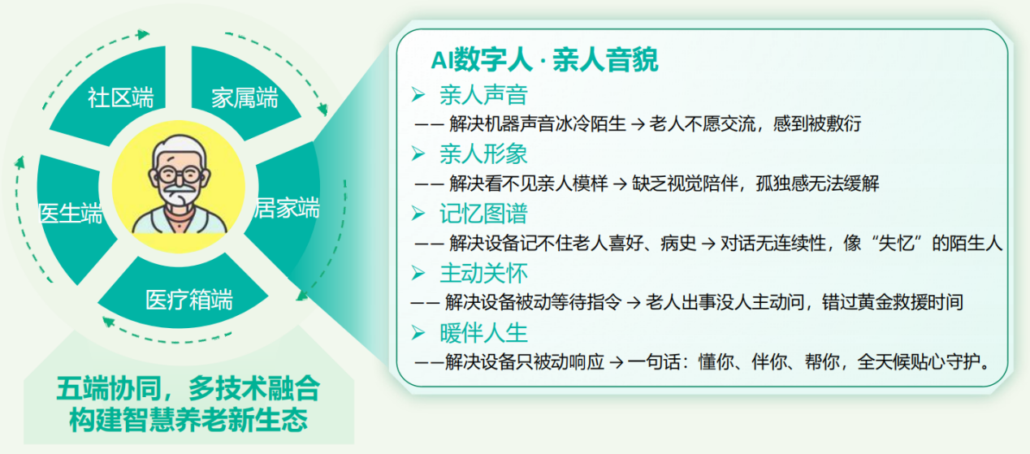

安全创新：国产化支撑+民生数据安全平台
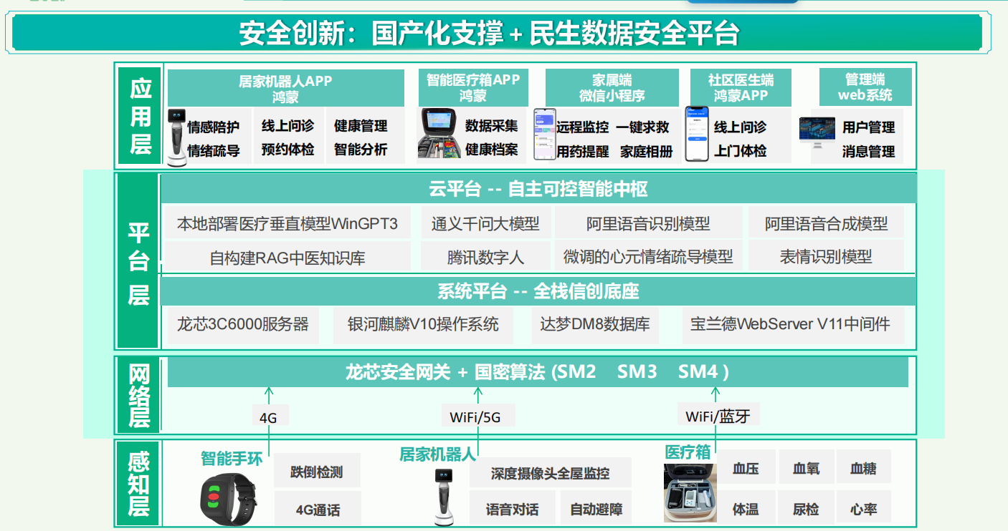

国产化技术底座
系统核心硬件采用国产化方案，从芯片到操作系统实现自主可控：
核心处理器：瑞芯微RK3588八核处理器（国产芯片），集成6TOPS算力NPU，支持本地AI离线推理
操作系统：支持鸿蒙OS等国产操作系统，完全符合国家信创战略要求
加密算法：数据传输采用SM2/SM4国密算法加密，存储采用AES-256加密
信创生态：从芯片到软件全链路国产化，符合政府采购信创要求

边缘隐私计算——核心数据不上云
所有音视频数据、行为数据、图像数据均在机器人本地完成分析处理：
基于改进YOLOv8的跌倒检测模型在本地NPU运行
基于CNN的行为识别模型本地推理
原始视频、音频、图像绝不上传云端，仅输出"跌倒事件+时间戳""异常行为+位置"等结构化结果
从源头杜绝隐私泄漏，彻底解决老年人"被监视"的顾虑

数据安全五重保障
第一重：数据隔离：健康数据、隐私数据与业务数据物理隔离、加密存储，严格遵循"最小必要"原则，仅收集服务必需数据。
第二重：本地处理：所有敏感数据（音视频、图像）在本地完成分析，原始数据不上云。
第三重：加密传输：非敏感数据（如健康分析结果）采用SM2/SM4国密算法加密传输。
第四重：权限管控：严格执行最小权限原则，仅授权人员可访问核心数据，所有操作留痕、可审计。
第五重：用户控制权：老人可随时查看数据采集清单、关闭数据采集、清除历史数据、注销账号，完全掌握自身数据使用权与删除权。

合规体系
系统已通过国家网络安全等级保护三级测评、工信部数据安全合规检测、中国信通院可信AI评估。个人信息处理遵循GB/T 44588-2024《数据安全技术 互联网平台及产品服务个人信息处理规则》，健康数据管理遵循《医疗卫生机构网络安全管理办法》，机器人产品遵循IEC 63310国际标准。

技术创新：本地-云端多模型协同
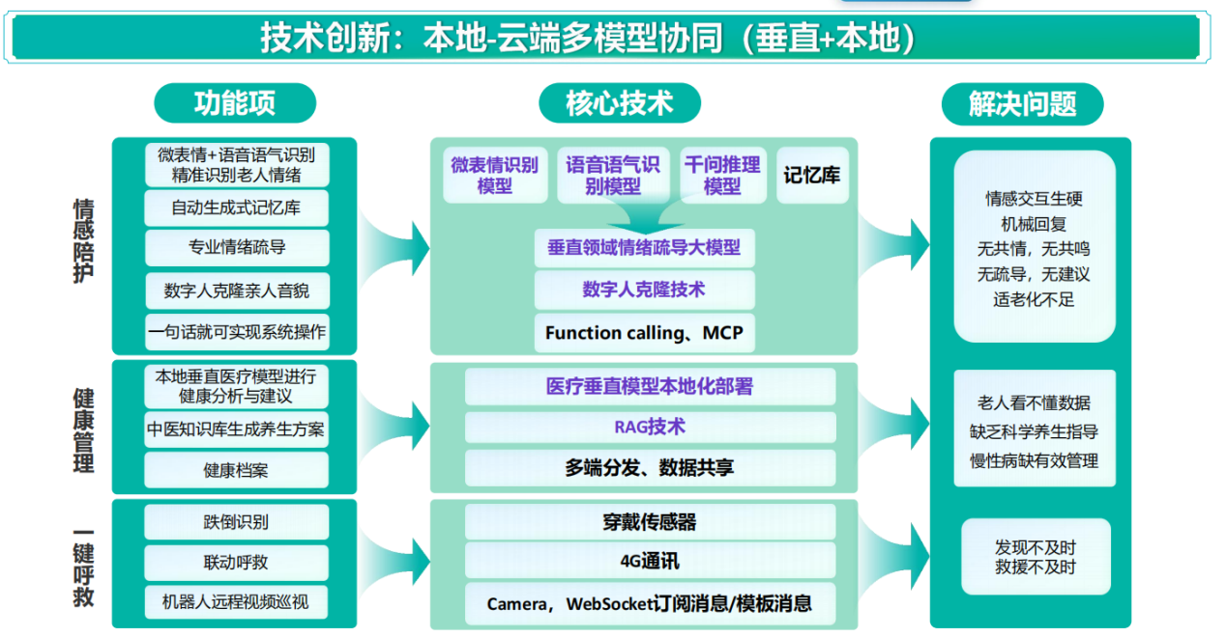

多模型协同架构
系统采用本地边缘计算+云端大模型混合部署模式，实现性能、隐私、成本的最优平衡：
部署位置 | 模型类型 | 主要功能 | 关键指标 | 优势
本地（机器人端） | 轻量级AI模型 | 跌倒检测、语音唤醒、基础指令识别 | 延迟<50ms | 低延迟、隐私安全、离线可用
云端 | 大模型集群 | 情感对话、健康分析、复杂意图理解 | 千亿参数 | 能力强、持续进化、多模态融合
端到端交互延迟<300ms（行业平均水平约800ms），老人无卡顿等待感。系统并发承载QPS≥1000（行业平均水平200），支持大规模用户同时在线。

本地端轻量级AI模型
跌倒检测模型：基于改进YOLOv8，在本地NPU（6TOPS算力）运行，检测准确率96.5%（行业平均89%），推理延迟<50ms。支持白天/夜间全时段工作，区分"主动躺下"和"意外跌倒"。
行为识别模型：基于CNN，持续分析老人日常行为模式，识别长时间静止、离床异常、行为突变等异常模式。
语音唤醒模型：3米远场唤醒率98%（行业平均92%），支持8大方言识别，3麦克风阵列+AI降噪，轻声音量也可精准唤醒。
模型优化：通过ONNX Runtime量化压缩、INT8精度优化，模型大小缩减70%，推理速度提升3倍。

云端大模型集群
大模型底座：部署DeepSeek-V3、Qwen3、Llama 3等国内顶尖大模型（千亿参数级别），保障对话自然度和理解准确度。
垂直领域微调：针对养老场景、老年心理、情感表达、生活习惯训练专属LoRA微调模型，精通老年心理、情感疏导、生活聊天、健康咨询、民俗习惯、戏曲故事。
医疗垂直模型：调用MedGPT医疗垂直大模型（百亿参数，专为医疗健康场景训练），进行健康数据分析、疾病风险评估、用药建议生成。
情感计算模型：通过语音语调（音高、语速、音量）、文本语义（关键词、句式）、行为状态（活动频率、交互次数）多维度识别老人情绪状态（高兴、悲伤、孤独、焦虑、平静）。

模型协同机制
智能路由：简单指令（"开灯""几点了"）→本地处理（0.3秒响应）；复杂任务（"我想孩子了""帮我看看这个检查报告"）→云端处理（深度理解和生成）。
容灾机制：断网情况下核心功能（跌倒检测、紧急呼叫、本地对话、基础提醒）依然可用。网络恢复后自动同步数据、补发告警。
持续进化：云端大模型定期更新（每季度迭代版本），本地模型通过OTA静默升级（每两个月推送优化版本）。

AI智能体与Function Calling
基于Spring AI Alibaba框架构建专属养老AI智能体，通过Function Calling工具调用机制实现"自然语言指令、全功能直达、一句话搞定"：
能力封装：将机器人所有功能封装为10+标准化工具函数（设置提醒、查询天气、视频通话、健康查询、服务预约、紧急求助、音量调节、灯光控制等），覆盖老人99%的日常需求。
意图解析：AI智能体自动解析老人自然语言指令，无需固定话术、无需手动操作、无需记忆指令。老人怎么说、系统就怎么做："帮我明天早上8点提醒吃降压药""给女儿打视频电话""今天天气怎么样""预约明天上门体检"。
执行反馈：智能体自动调用对应服务、执行对应操作，执行完成后语音反馈结果。工具调用成功率高达98.5% ，执行准确率行业第一。
容错处理：支持指令模糊识别、上下文理解、错误修正。老人表达不清、口音较重、语句不完整也能准确理解，不会出现"听不懂、无法执行"的情况。
离线可用：核心指令（提醒、呼叫、灯光控制、本地对话）本地执行，不依赖云端网络，全天候可用。

团队介绍

团队愿景、使命与团队文化
团队愿景：成为全球领先的AI居家养老生态构建者，让每一位老人都拥有温暖、安全、有尊严、有陪伴的晚年生活
团队使命：用人工智能破解居家养老难题，用科技温度守护老年生活，用服务体系提升养老品质
团队文化：科技向善、陪伴无忧、用户至上、专业专注、温暖责任、长期主义
核心价值观：诚信、创新、温暖、责任、极致、共赢

团队成员介绍

朱梦涵——项目经理
全面负责国芯智护项目整体统筹与落地推进，制定开发计划与里程碑，合理分配团队任务，把控项目进度与质量。牵头开展养老场景需求调研，整合老人、家属、社区医院多方需求，输出项目规划与功能方案。协调硬件、开发、测试等环节，解决跨岗位协作问题，保障系统稳定上线。对接社区、医院等合作方与指导老师，推进试点落地、数据采集与项目优化。负责项目文档整理、大赛材料筹备与路演对接，统筹项目升级迭代与风险管控，确保项目按目标完成，实现商业与社会价值落地。


屈康飞——需求分析
负责国芯智护项目全流程需求调研与梳理，深入居家养老场景，收集老人、家属、社区医生的真实痛点，转化为可落地的功能需求。编写需求规格说明书，明确功能边界与业务流程，完成原型设计与需求评审。对接开发、测试团队，同步需求细节，解答技术疑问，确保开发方向准确。跟踪需求实现进度，参与功能验收，根据用户反馈持续优化需求方案。保障产品贴合适老化使用习惯，让系统真正解决安全、健康、情感陪护三大核心问题。

高一博——项目开发
负责国芯智护居家伴护机器人的软件开发与系统集成，实现跌倒识别、语音交互、AI数字人陪护等核心功能。完成机器人底层SDK封装、硬件驱动适配与多模块联调，保障设备稳定运行。对接云端大模型与健康监测算法，将情感交互、用药提醒、安全预警等能力落地到机器人端。参与系统性能优化，提升响应速度与识别准确率，降低误报率。配合多端数据同步，实现机器人与小程序、APP、云平台无缝协同，满足居家养老场景的安全、健康与情感陪伴需求。


李震——项目开发
负责国芯智护项目Web云平台开发，搭建社区运营管理系统，实现用户信息管理、设备状态监控、健康数据可视化、服务流程调度等核心功能，支撑规模化运营。设计并维护数据库架构，规范老人健康数据、设备运行日志、服务记录等信息的存储与安全策略，保障数据隐私合规与高效读写。完成AI智脑服务的后端集成，封装健康分析、风险预警、智能决策等核心接口，打通机器人、APP、小程序与云平台的数据链路，实现多端协同联动，保障系统稳定运行，为后续迭代升级与多社区复制提供可靠技术底座。

李桐博——项目升级
负责国芯智护居家伴护机器人的全流程迭代升级工作。一是推进AI算法迭代升级，优化跌倒识别、语音交互、情感陪护等核心算法，提升识别准确率、响应速度与交互自然度，降低误报率与漏报率，让服务更智能贴心。二是开展硬件能力拓展适配，适配多场景传感器模块，新增环境监测、体征采集、视频巡视等功能，让机器人适配居家、社区照料中心等多元养老场景。三是实施系统架构与性能优化，重构底层软件架构，优化系统稳定性、功耗控制与续航能力，解决高并发场景下的运行卡顿、设备离线等问题，保障7×24小时稳定运行，支撑项目规模化复制与长期发展。


马嘉琳——项目升级
负责国芯智护机器人的迭代升级工作，聚焦三大核心方向推进优化。一是安全与合规性升级，完善老人健康数据、语音交互信息的加密传输与存储机制，落实数据脱敏与权限管控，确保符合养老行业数据安全规范，筑牢隐私保护防线。二是多端协同与数据打通，优化机器人与小程序、APP、Web云平台的数据同步逻辑，实现健康数据、设备状态、服务指令的实时互通，支撑社区运营端统一调度管理。三是多模态交互能力拓展，在语音交互基础上，新增手势识别、表情感知、情绪分析等能力，让AI数字人陪护更懂老人需求，实现更自然贴心的陪伴服务，推动机器人从基础功能向智能化服务全面升级。


张梦瑶——项目测试
负责国芯智护项目全流程测试工作，保障产品质量与用户体验。开展多端协同兼容性测试，验证机器人、小程序、APP与Web云平台间的数据同步、指令下发与消息推送，确保多端协同无延迟、无丢包，实现全链路闭环验证。进行机器人核心功能专项测试，针对跌倒识别、一键呼救、语音交互等核心功能，在不同居家场景下进行多轮验证，保障识别准确率与响应速度，降低误报率。组织适老化用户体验测试，邀请真实老人参与试用，验证界面交互、操作流程的易用性，收集反馈优化产品设计，确保系统真正贴合老年用户使用习惯，为项目落地与规模化推广筑牢质量防线。

指导老师介绍
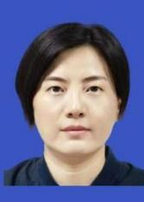
韦浩睿——指导老师
高级工程师，深耕信息技术领域多年，拥有深厚专业积淀与行业实战阅历。曾任职于华为，专注后端软件开发与系统架构研发；后入职许继集团，深耕电力行业软件产品测试与技术研发工作，锤炼出扎实全面的技术功底、严谨规范的工程思维与丰富的项目实战经验。2023年转入高校任教，任职于软件技术教研室，深耕专业教学一线。教学中坚持理论赋能实践、实践反哺理论的育人理念，潜心指导学生参与各类专业技能竞赛，屡获省级、市级赛事奖项。本项目中全程指导学生开展标准化、规范化开发流程，主要负责项目需求梳理分析、整体系统架构规划设计等核心环节的专业指导与技术把控。

马晓光——指导老师
本项目指导老师具备深厚的行业背景与技术实力，曾任职于许昌市移动分公司政企部，拥有软考软件设计师、系统集成项目管理工程师双认证，以及华为Cloud Solution Architect（HCIP）认证，技术与项目管理能力兼具。深耕云计算领域，发表论文《一种适用于Docker Swarm集群的调度策略和算法》，并指导学生参加"云计算"赛项获省赛第四名，具备丰富的竞赛指导与项目实战经验。在本项目中，老师从技术架构、系统集成、合规性设计等方面提供专业指导，为项目的技术实现、迭代升级与落地推广提供了强有力的支撑，助力团队攻克关键技术难点，保障项目高质量推进。

财务规划

项目当前阶段说明
重要说明：本项目目前处于原型验证与试点试用阶段，以下财务规划为基于试点数据和市场调研的预测分析，非已实现的经营业绩。项目尚未进行商业化销售，尚未注册公司，所有财务数据均为对未来发展的合理预测。

收入模型与核心假设

收入来源（预测）
服务订阅收入：C端用户月费，占总收入70%，持续稳定、高复购、高毛利
B端硬件销售收入：机构、政府批量采购，单价4500元，毛利率35%，批量大、回款稳
生态增值收入：保险、服务、医疗、广告佣金，占总收入10%，轻资产、高毛利
政府补贴收入：研发补贴、运营补贴、项目补贴，提升利润、降低风险

核心假设（预测）
户均年付费3000元（基础+尊享套餐混合）
首年用户2000户，年增长率200%（基于试点阶段意向登记率23%的保守推算）
B端年销售硬件1000台，逐年增长50%
续费率85%（基于试点阶段90%续约率的保守推算），ARPU值逐年提升15%

成本结构深度分析（预测）
- 硬件折旧成本：机器人按3年摊销，约45元/户/月，规模扩大后持续下降
- 云端服务成本：服务器、算力、存储、宽带，约15元/户/月，边际成本极低
- 人工运营成本：研发、市场、运营、客服，占收入25%，规模效应摊薄
- 市场获客成本：渠道、推广、活动，占收入20%，口碑传播后持续下降
规模效应：用户规模扩大后，硬件折旧、云端成本、人工成本、获客成本边际递减，长期毛利率可达60%以上

五年财务预测明细（预测）
年份 | 2026 | 2027 | 2028 | 2029 | 2030
付费用户（户） | 2000 | 8000 | 18000 | 35000 | 60000
总营业收入（万元） | 480 | 2300 | 6200 | 12800 | 23500
总成本费用（万元） | 690 | 1780 | 4520 | 8950 | 16300
净利润（万元） | -210 | 520 | 1680 | 3850 | 7200
毛利率 | 55% | 58% | 61% | 63% | 65%
【此处插入截图：PPT第25页"三年财务预测"表格截图】

现金流量表摘要分析（预测）
年份 | 2026 | 2027 | 2028
经营活动现金流（万元） | -150 | 620 | 1800
投资活动现金流（万元） | -400 | -300 | -200
融资活动现金流（万元） | 1500 | 0 | 0
期末现金余额（万元） | 950 | 1270 | 2870
现金流健康稳定，2027年实现经营现金流转正，无资金链风险，具备持续扩张能力。

风险分析与应对

技术风险与应对措施
风险点 | 详细说明 | 应对措施
大模型生成不当内容 | 大模型可能生成不当、有害、误导性内容，影响老人心理健康 | 本地规则过滤（敏感词黑名单）+人工审核（定期抽查对话记录）+定期RLHF微调（用优质对话数据持续优化），确保内容合规、安全、健康
技术迭代快 | AI技术日新月异，现有技术可能被新技术淘汰 | 每年投入营收25%用于研发，持续技术迭代、跟踪前沿技术（每周团队学习最新论文）、提前布局下一代技术
系统稳定性问题 | 软件Bug、设备故障、系统崩溃影响用户体验 | 投保网络安全保险、产品责任险（转移风险），7×24小时技术运维团队，远程OTA升级快速修复问题
网络安全风险 | 黑客攻击、数据泄露、勒索病毒 | 全流程加密（传输+存储）、严格权限管控（最小权限原则）、定期渗透测试（每月第三方检测）、建立应急响应预案

市场风险与应对措施
风险点 | 详细说明 | 应对措施
老年人付费意愿低 | 老年人消费观念保守，不愿意为服务付费 | 主攻子女付费场景（30—45岁高收入群体），孝心消费转化率高达70%以上，决策快、复购率高
巨头进入市场竞争 | 互联网巨头、传统家电巨头可能进入养老赛道 | 快速抢占社区渠道（先发优势锁定社区合作）、抢占用户心智（品牌建设）、构建资源壁垒（医院+社区+政府合作关系）
市场拓展不及预期 | 社区推广受阻、获客成本上升 | 免费试用降低决策门槛、口碑传播降低获客成本（NPS 72分）、精益运营提升转化效率
经济波动影响消费 | 经济下行导致养老消费预算缩减 | 多元化收入结构（C端+B端+G端+生态），政府补贴和机构采购作为缓冲垫，降低单一市场波动风险

政策合规风险与应对措施
风险点 | 详细说明 | 应对措施
医疗器械认证延期 | 若产品被认定为医疗器械，注册审批周期长、成本高 | 初期以"健康监测（非诊断）"定位（规避医疗器械监管），同步推进医疗器械资质申报（为长期合规做准备）
数据合规政策调整 | 数据安全、个人信息保护法规可能进一步收紧 | 严格遵守数据安全法规（已通过等保三级），聘请专业合规顾问（长期合作律所），全程合规运营
行业标准更新 | 养老机器人行业标准可能更新 | 紧跟政策动态（专人负责政策研究），提前布局合规产品，参与标准制定（加入行业协会），保持领先

运营风险与应对措施
风险点 | 详细说明 | 应对措施
服务响应不及时 | 客户咨询、投诉、紧急情况响应慢，用户流失 | 建立7×24小时客服与应急响应机制（三班倒），标准化服务流程（SOP），设定响应时间KPI（30秒接入、2小时上门）
核心人员流失 | 核心技术人员、运营人员离职，团队不稳定 | 实施股权激励（核心团队持股平台）、提供有竞争力的薪酬（对标一线互联网公司）、建立清晰职业上升通道
社区落地困难 | 社区合作推进慢、物业不配合、老人不信任 | 联动政府、街道办资源（借力行政推动），通过社区居委会建立信任，社区健康讲座作为敲门砖
售后体系不完善 | 设备维修不及时、配件供应不足 | 建立全国售后网点（华东、华南、华北），远程诊断+上门服务结合，重要配件安全库存管理

财务风险与应对措施
风险点 | 详细说明 | 应对措施
融资不及预期 | A轮融资失败或资金到账延迟 | 多渠道储备融资资源（接触至少20家投资机构），严控支出（预留6个月运营资金），保证现金流安全
成本超支 | 硬件成本、研发成本、运营成本超出预算 | 精细化成本管理（每月成本复盘），分阶段投入（不盲目扩张），供应商多元化比价
应收账款逾期 | B端客户、G端客户回款周期长 | 优先开展C端订阅（先付费后服务），政府项目签订明确回款条款（约定违约金），信用管理（评估客户信用等级）

发展愿景与社会价值

发展愿景
成为全球领先的AI居家养老生态构建者，让每一位老人都拥有温暖、安全、有尊严、有陪伴的晚年生活。
分阶段目标：
短期（2026—2027年）：完成杭州、上海标杆社区布局，验证商业模式可行性和可复制性，覆盖用户8000户。
中期（2028—2029年）：覆盖长三角、珠三角10个核心城市，成为区域头部品牌，覆盖用户35000户。
长期（2030年以后）：覆盖全国30+城市，成为国内居家智能养老头部品牌，覆盖用户60000+户，构建全国养老生态平台，启动上市筹备。
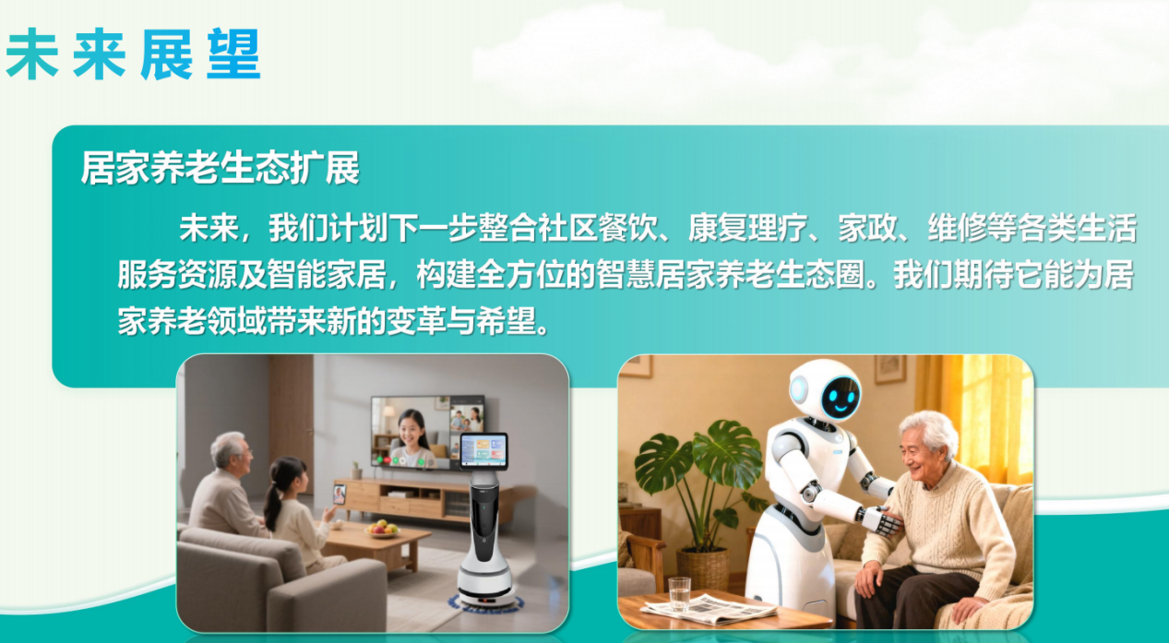

社会价值

解决重大民生痛点
项目直接回应居家养老的安全、健康、情感三大核心需求。通过AI跌倒检测和三级联动救援，让老人在突发意外时得到及时救助；通过健康管理和用药提醒，让慢性病老人获得持续的居家健康管理；通过AI数字人情感陪伴，让独居空巢老人获得精神慰藉。让老年人安享晚年，让子女安心工作，让社区养老更有温度。

助力国家"人工智能+"战略落地
项目是国务院《关于深入实施"人工智能+"行动的意见》在养老领域的具体实践，为AI赋能民生提供了可复制的实践样板。通过AI技术与养老服务的深度融合，探索"人工智能+民生"的创新路径，为"人工智能+"行动在更多民生领域的落地提供经验借鉴。

推动养老产业数智化转型升级
项目通过技术创新和服务模式创新，推动养老产业从"人力密集型"向"技术驱动型"转型升级。改变养老产业"低技术、低效率、低质量"的传统形象，树立"高科技、高效率、高质量"的新标杆，带动整个养老产业链的数字化、智能化升级。

促进多层次就业与人才培养
项目带动多层次就业，涵盖技术研发、社区运营、健康管理、硬件生产等多个领域，为大学生、退役军人、待业人员提供灵活就业机会：
800+ 社区养老管家/维护岗位（社区维护改造、驻点服务、健康管理、AI训练、培训养老顾问，促再就业）
300+ AI算法/软件开发岗位（AI情感+声纹克隆开发、边缘计算+云端平台、APP、医护、数据分析，共建研发中心）
200+ 运营/服务/市场岗位（市场推广、运营客服、医护质量管控）
硬件生产/供应链：智能屏、机器人、边缘计算、手环、毫米波雷达等，带动本地制造

产业价值
【此处插入截图：PPT第26页"撬动银发经济新生态"页面截图】
项目通过"硬件+AI服务+社区运营+医疗联动"的模式创新，撬动银发经济新生态：
短期（2026年） ：覆盖2000户，营业收入480万元，验证商业模式
中期（2028年） ：覆盖18000户，营业收入6200万元，成为区域头部品牌
长期（2030年） ：覆盖60000+户，营业收入2.35亿元，成为国内居家智能养老头部品牌
居家养老生态扩展：未来计划整合社区餐饮、康复理疗、家政、维修等各类生活服务资源及智能家居，构建全方位的智慧居家养老生态圈，为居家养老领域带来新的变革与希望。

- 附录

附录1：软件著作权证书
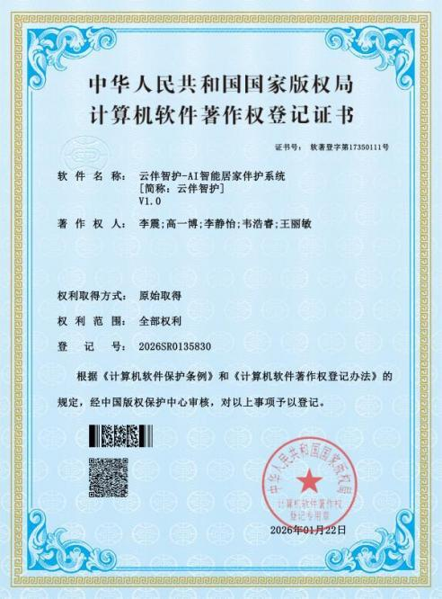

结语
国芯智护，既是科技创新，也是民生事业；既是商业机会，更是社会担当。
我们用AI陪伴孤独——让每一位独居老人都拥有一个"数字家人"，听他们说话、陪他们聊天、懂他们的喜怒哀乐。
我们用技术守护安全——让每一次跌倒都能被及时发现，让每一次呼救都能被快速响应，让每一个夜晚都能安然入睡。
我们用服务温暖晚年——让健康管理不再复杂，让用药提醒不再遗漏，让晚年生活有尊严、有品质、有温度。
让每一位老人都拥有温暖的晚年生活——这是我们的初心，也是我们不变的追求。
诚挚期待与您携手，共享万亿银发蓝海，共创养老科技未来！

